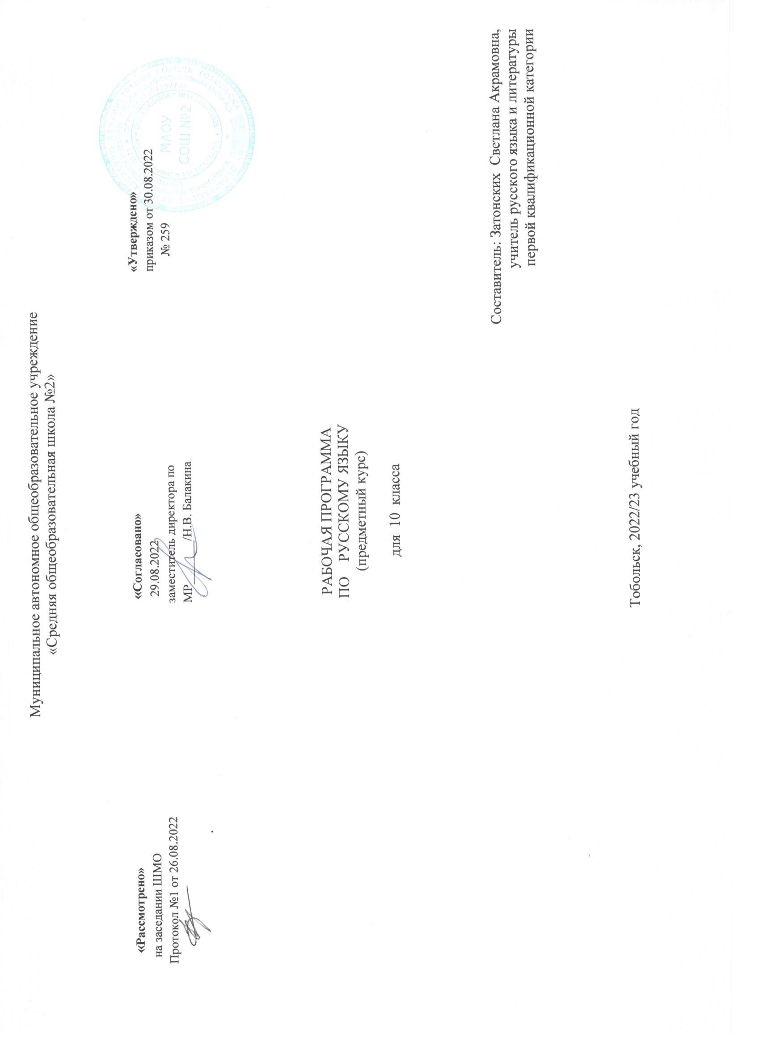
Планируемые результаты предметного курса по русскому языку

Личностные результаты:
- осознание русского языка как духовной, нравственной и культурной ценности народа; формирование гражданина и патриота своей страны, бережно относящегося к своему языку и созданным на нём памятникам словесного искусства, осознающим свою причастность к состоянию речевой культуры общества в целом;
- сформированность российской гражданской идентичности, патриотизма, уважения к своему народу - создателю культурных ценностей, уважительного отношения к другим культурам;
-сформированность языковой личности, способной выразить себя на языке и с помощью языка, осознающей значение языка для саморазвития и самореализации, готовность и способность к самостоятельной, творческой деятельности;
- сформированность толерантного сознания и поведения в поликультурном мире, готовность и способность вести диалог с другими людьми, достигать в нём взаимопонимания, находить общие цели и сотрудничать для их достижения;
- приобретение коммуникативных навыков, важных для организации сотрудничества со сверстниками, детьми младшего возраста, взрослыми в образовательной, общественно полезной, учебно-исследовательской, проектной и других видах деятельности;
- сформированность духовно-нравственных основ личности в результате освоения культурно значимых текстов, приобщения к культурному опыту человечества, нравственное сознание и поведение на основе усвоения общечеловеческих ценностей;
- сформированность потребности и способности к образованию, в том числе самообразованию, на протяжении всей жизни; сознательное отношение к непрерывному образованию как условию успешной профессиональной и общественной деятельности; осознание необходимости постоянно совершенствовать свою речь, свою речевую культур;.
-осознание эстетической ценности слова, воспитание эстетического отношения к миру; понимание этики и эстетики филологии;
- сформированность экологического мышления, бережного отношения к слову;
- сформированность духовно-нравственных ориентиров, способствующих воспитанию национальной идентичности, привитие традиционных семейных ценностей.
-способность делать осознанный выбор будущей профессии на основе понимания её ценностного содержания и возможностей реализации собственных жизненных планов.
Метапредметные результаты:
-умение самостоятельно определять цели учебной и творческой деятельности, составлять планы, учебные алгоритмы деятельности; самостоятельно осуществлять, контролировать и корректировать деятельность; анализировать свои образовательные приращения, выбирать способы корректировки достигнутых результатов; в ситуациях общения выбирать успешные речевые стратегии;
-умение продуктивно общаться и взаимодействовать в процессе совместной деятельности, в сотрудничестве с другими людьми, учитывать позиции других участников деятельности, коммуникативно целесообразно взаимодействовать с другими людьми, эффективно предупреждать и разрешать конфликты в межличностном общении;
-владеть навыками познавательной, учебно-исследовательской и проектной деятельности, навыками разрешения проблем; способность и готовность к самостоятельному поиску методов решения практических задач, применению различных методов познания;
-готовность и способность к самостоятельной информационно-познавательной деятельности, владение навыками получения необходимой информации из словарей разных типов, умение ориентироваться в различных источниках информации, критически оценивать и интерпретировать информацию, получаемую из различных источников;
- умение использовать средства информационных и коммуникационных технологий в решении когнитивных, коммуникативных и организационных задач с соблюдением требований;
- умение самостоятельно оценивать модели поведения и принимать решения, определяющие стратегию поведения, с учётом гражданских и нравственных ценностей, основываясь на общечеловеческих ценностях и традиционных ценностях русской культуры;
- овладение языком — умением ясно, логично и точно излагать свою точку зрения, использовать адекватные языковые средства;
- овладение навыками познавательной рефлексии как осознания совершаемых действий и мыслительных процессов, их результатов и оснований, границ своего знания и незнания, новых познавательных задач и средств их достижения.
Предметные результаты:
- сформированность представлений о лингвистике как части общечеловеческого гуманитарного знания;
- сформированность представлений о языке как многофункциональной развивающейся системе, о стилистических ресурсах языка;
-владение знаниями о языковой норме, её функциях и вариантах, о нормах речевого поведения в различных сферах и ситуациях общения;
-владения умениями анализировать единицы различных языковых уровней, а также языковые явления и факты, допускающие неоднозначную интерпретацию;
-сформированность умений лингвистического анализа текстов разной функционально-стилевой и жанровой принадлежности;
-умение оценивать устные и письменные высказывания с точки зрения языкового оформления, эффективности достижения поставленных коммуникативных задач;
-владение различными приёмами редактирования текстов;
-сформированность умений проводить лингвистический эксперимент и использовать его результаты в процессе практической деятельности;
-понимание и осмысленное использование понятийного аппарата современного литературоведения в процессе чтения и интерпретации художественныхпроизведений4
-владение навыками комплексного филологического анализа художественного текста, в том числе новинок современной литературы;
-умение объяснять взаимосвязь фактов языка и истории, языка и культуры русского и других народов.
Десятиклассник научится:
– использовать языковые средства адекватно цели общения и речевой ситуации;
– создавать устные и письменные высказывания, монологические и диалогические тексты определенной функционально-смысловой принадлежности (описание, повествование, рассуждение) и определенных жанров (тезисы, конспекты, выступления, лекции, отчеты, сообщения, аннотации, рефераты, доклады, сочинения);
– выстраивать композицию текста, используя знания о его структурных элементах; – подбирать и использовать языковые средства в зависимости от типа текста и выбранного профиля обучения;
– правильно использовать лексические и грамматические средства связи предложений при построении текста;
– создавать устные и письменные тексты разных жанров в соответствии с функциональностилевой принадлежностью текста;
– сознательно использовать изобразительно-выразительные средства языка при создании текста в соответствии с выбранным профилем обучения;
– использовать при работе с текстом разные виды чтения (поисковое, просмотровое, ознакомительное, изучающее, реферативное) и аудирования (с полным пониманием текста, с пониманием основного содержания, с выборочным извлечением информации);
– анализировать текст с точки зрения наличия в нем явной и скрытой, основной и второстепенной информации, определять его тему, проблему и основную мысль;
– извлекать необходимую информацию из различных источников и переводить ее в текстовый формат;
– преобразовывать текст в другие виды передачи информации;
– выбирать тему, определять цель и подбирать материал для публичного выступления;
– соблюдать культуру публичной речи;
– соблюдать в речевой практике основные орфоэпические, лексические, грамматические, стилистические, орфографические и пунктуационные нормы русского литературного языка;
– оценивать собственную и чужую речь с позиции соответствия языковым нормам;
– использовать основные нормативные словари и справочники для оценки устных и письменных высказываний с точки зрения соответствия языковым нормам.
Десятиклассник получит возможность научиться:
– распознавать уровни и единицы языка в предъявленном тексте и видеть взаимосвязь между ними;
– анализировать при оценке собственной и чужой речи языковые средства, использованные в тексте, с точки зрения правильности, точности и уместности их употребления;
– комментировать авторские высказывания на различные темы (в том числе о богатстве и выразительности русского языка);
– отличать язык художественной литературы от других разновидностей современного русского языка;
– использовать синонимические ресурсы русского языка для более точного выражения мысли и усиления выразительности речи;
– дифференцировать главную и второстепенную информацию, известную и неизвестную информацию в прослушанном тексте;
– проводить самостоятельный поиск текстовой и нетекстовой информации, отбирать и анализировать полученную информацию;
– сохранять стилевое единство при создании текста заданного функционального стиля;
– владеть умениями информационно перерабатывать прочитанные и прослушанные тексты и представлять их в виде тезисов, конспектов, аннотаций, рефератов;
– соблюдать культуру чтения, говорения, аудирования и письма;
– соблюдать культуру научного и делового общения в устной и письменной форме, в том числе при обсуждении дискуссионных проблем;
– осуществлять речевой самоконтроль;
– совершенствовать орфографические и пунктуационные умения и навыки на основе знаний о нормах русского литературного языка;
– использовать основные нормативные словари и справочники для расширения словарного запаса и спектра используемых языковых средств;
– оценивать эстетическую сторону речевого высказывания при анализе текстов (в том числе художественной литературы).

Содержание учебного предмета, курса
Первая содержательная линия представлена в примерной программе разделами, изучение которых направлено на сознательное формирование навыков речевого общения: «Речь и речевое общение», «Речевая деятельность», «Текст», Функциональные разновидности речи».
Вторая содержательная линия включает разделы, отражающие устройство языка и особенности функционирования языковых единиц: «Общие сведения о языке», «Морфология», «Культура речи», «Правописание: орфография и пунктуация».
Третья содержательная линия представлена в примерной программе разделом «Язык и культура», изучение которого позволит раскрыть связь языка с историей и культурой народа.
Способы выявления проблемы
Стили речи
Типы речи
Способы выражения авторской позиции в тексте
Композиция публицистических текстов
Понятие о комментарии
Сочинения
Художественный стиль
Введение понятия об аргументе

Виды контроля.
В течение курса каждый обучающийся должен выполнить практические задания и тренировочные упражнения (текущий контроль), писать сочинения на тексты разных стилей и типов, в конце изучения курса – написать сочинение-рассуждение (итоговая (зачетная) форма контроля),
которое будет оценено в соответствии с критериями оценивания, предъявляемыми к работам такого рода.

Тематическое планирование

Наименование раздела | № | Тема занятия | Колич. часов | Дата | Практическая часть | Форма контроля
Анализ критериев части С.  Понятие о проблеме и авторской позиции (6) | 1,2 | Знакомство с демоверсией ЕГЭ, критериями проверки сочинения. Понятие о проблеме. | 2 |  | Анализ формулировки тем и проблем | Письменная работа, проверяющая умение формулировать проблему и авторскую позицию разными способами
 | 3 | Понятие о проблеме. Способы введения проблемы. | 1 |  | Введение проблемы разными способами
 | 4 | Формулировка проблемы разными способами. | 1 |  |  | Промежуточный контроль: письменная работа.
 | 5 | Понятие об авторской позиции. Способы введения авторской позиции. | 1 |  | Авторская позиция как видение автором сущности проблемы, отношение к поднимаемой проблеме | Практическая работа
 | 6 | Способы введения авторской позиции. | 1 |  | Способы формулировки авторской позиции | Практическая работа с текстами публицистических стилей
Способы выявления проблемы (3) | 7-9 | Способы выявления проблемы. Вопрос в тексте как формулировка проблемы автором, типы вопросов в авторском тексте | 3 |  | Формулировка проблемы по ключевым словам, по микротемам. Анализ текста. | Проверочная работа
Стили речи (2) | 10,11 | Обобщение знаний о стилях речи. Публицистический стиль. | 2 |  | Подбор цитат из публицистического текста, их перефразирование | Изложение по тексту
Типы речи (2) | 12, 13 | Обобщение знаний о типах речи. Текст с несколькими типами речи. | 2 |  | Сочинение в части С как текст типа речи рассуждение | Сочинение
Способы выражения авторской позиции в тексте (5) | 14, 15 | Оценочная лексика как средство выражения авторской позиции. | 2 |  | Понятие о коммуникативной задаче. Коммуникативная задача – призыв к действию. | Формулировка авторской позиции с помощью глаголов, выражающих отношение автора к поднимаемой проблеме
 | 16-18 | Художественные средства в выражении авторской позиции | 3 |  | Роль сравнений в выражении авторской позиции. Понятие о сравнении, структура сравнений | Практическая работа
Композиция публицистических текстов (3) | 19-21 | Композиция публицистических текстов как ключ к их пониманию. Понятие о смысловой структуре текста. | 3 |  | Анализ текстов, формулировка проблемы и позиции | Формулировка проблемы и авторской позиции по тексту со сходной структурой
 | 22 | Проверочная работа. Формулировка проблемы и авторской позиции по тексту со сходной структурой | 1 |  | Анализ выпускных сочинений прошлых лет с точки зрения точности и убедительности подобранных аргументов | Проверочная работа: подбор 2-х аргументов к предложенному тезису
Понятие о комментарии (2) | 23-24 | Понятие о комментарии. Анализ текста Г.Смирнова о неточном цитировании. | 2 |  | Проблема – комментарий - позиция | Работа с текстами
Сочинения | 25,26 | Проверочная работа. Формулировка проблемы, авторской позиции, написание комментария по тексту со сходной структурой. | 2 |  |  | Сочинение
 | 27 | Рецензирование собственных работ | 1 |  |  | Анализ сочинений, редактирование
Художественный стиль (3) | 28,29 | Художественный стиль. Анализ текста художественного стиля. | 2
 | 30,31 | Внутренний мир человека как предмет изображения в художественном тексте. | 1 |  |  | Разбор отредактированных работ
Введение понятия об аргументе (3) | 32,33 | Введение понятия об аргументе. Способы введения аргумента | 2 |  | Источники для нахождения аргументов: личный, социальный опыт, произвед. художествен. литературы, исторические факты | Проверочная работа по теме
 | 34 | Анализ ситуации, описанной автором, как средство понимания проблемы и авторской позиции в художественном тексте. | 1 |  | Выделение абзацев в предложенных текстах. | Проверочная работа: формулировка проблемы и авторской позиции художественного текста

